1、引言

1.1 编写目的

表明这份需求分析文档的核心目的是什么，比如说是用来定义系统的核心功能的，指导后续的系统设计的

1.2 面向对象

该文档编写出来之后，是要给谁看的？其实主要是给RD看的，让工程师明白系统要做哪些东西

1.3 参考文档

（1）《电商系统v1.0需求文档》

2、概述

2.1 开发意图

描述清楚咱们这个系统开发出来是用来干嘛的，主要的作用是什么

2.2 功能结构图

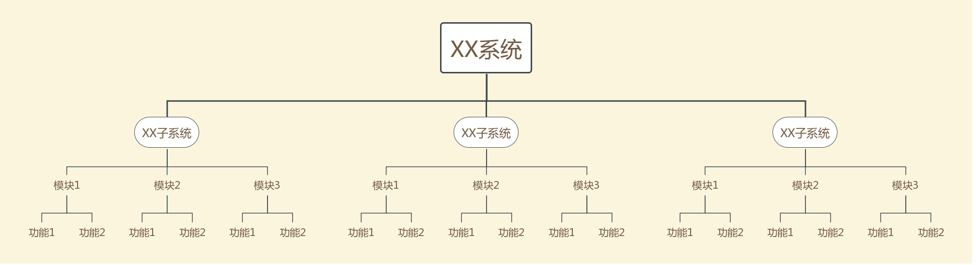

2.3 功能简介

2.3.1 XX子系统

XX子系统主要是用来干什么的

2.3.1.1 模块1

模块1主要是用来干什么的

（1）功能1

功能1是用来干什么的

（2）功能2

功能2是用来干什么的

2.3.1.2 模块2

模块2是用来干什么的

2.3.2 XX子系统

3、用例图

3.1 XX子系统

每个子系统是一张用例图，一张用例图中包含了很多个用例

3.1.1 功能概述

说一下XX子系统的功能大概是干嘛的，这里可以说一下，这个子系统是干嘛的，里面包含了哪些模块

3.1.2 用例图

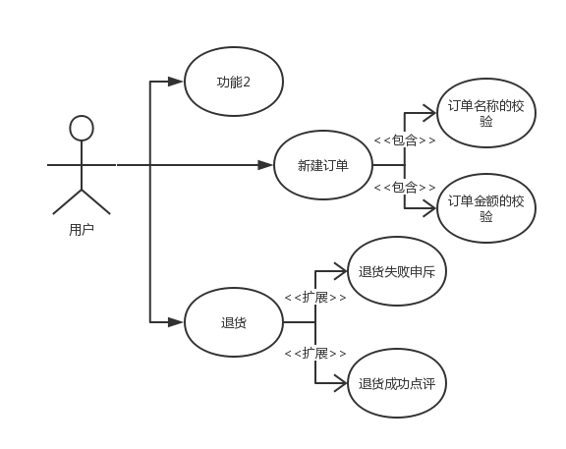

一般情况下，为了简化起见，可以就只是画关联关系就可以了，表明哪些参与者会去执行哪些用例

包含关闭、扩展关系，会相对增加复杂性，可以将那些太细的一些用例不画在里面了

3.1.3 用例描述

3.1.3.1 用例1描述

（1）简要说明

这个用例对应的功能是干嘛的

比如说，新建订单用例主要是用户在购物车中，可以对要下单的商品进行选择，同时选择要使用的优惠，在订单计算出来金额之后，确定提交订单

（2）事件流

在执行这个用例的时候，需要执行哪些操作和步骤

步骤1：选择要订购的商品

步骤2：对商品的库存进行校验

步骤3：选择这个订单要使用的优惠是什么

步骤4：计算出来订单的最终金额

步骤5：点击确认提交订单

步骤6：生成订单

（3）事件流图（processon画泳道图）

将上面写好的事件流画成事件流图，一般用泳道图来表示

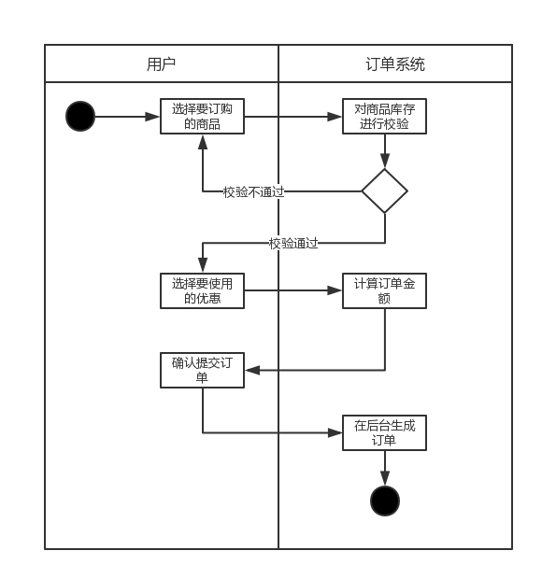

3.1.3.2 用例2描述

3.1.3.3 用例3描述

4、领域类图

领域类图，一般就是从系统间的调用和流转，使用的核心数据类

订单类，就是一个典型的领域类

一般来说，领域类如何抽象，其实就是将需求文档中比较核心的那些数据抽象成领域类，比如订单，库存调拨单，出库单，入库单

这边是可以将一个较为复杂的领域类图拆分为多个领域类，比如说订单主信息，订单项信息，订单优惠信息

4.1 XX子系统

4.1.1 领域类1

public：+

private：-

protected：#

package：~

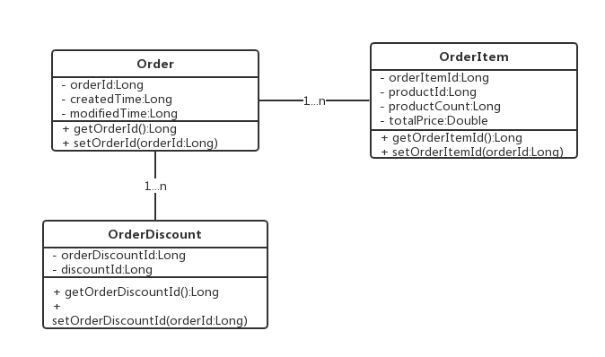

4.1.2 领域类2

4.1.3 领域类3